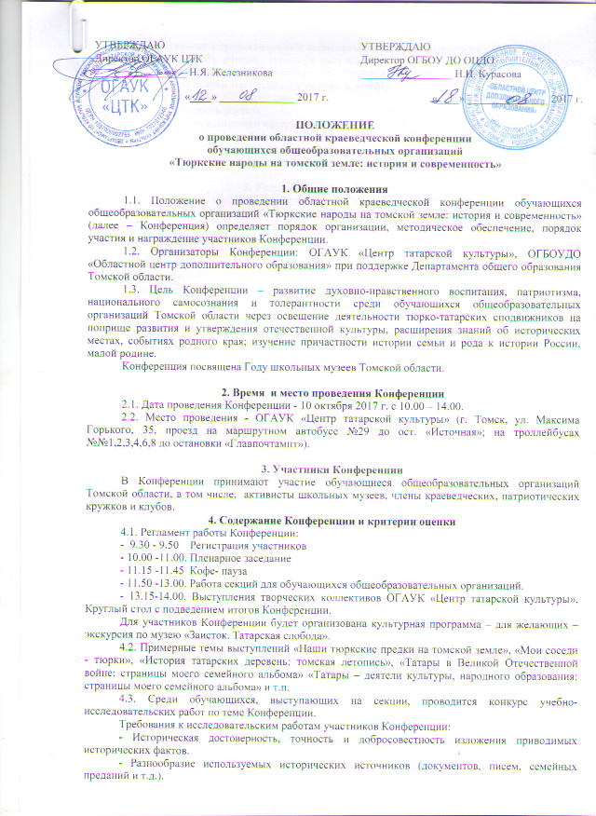

- Глубина знаний о происхождении и национальных корнях.
- Умение отразить историю страны и региона через судьбы и повседневную жизнь своей семьи, соотечественников (культуру, религию, образование и быт тюркских народов).
4.4. Критерии оценки выступлений участников Конференции:
- Соответствие теме Конференции.
- Содержательность доклада.
- Использование наглядного материала.
- Качество оформление работы.
- Соответствие выступления возрасту участника.
Регламент: выступление участника – 7 минут, ответы на вопросы – до 2 минут.

5. Условия участия в Конференции
5.1. Для участия в работе Конференции необходимо прислать в оргкомитет Конференции заявку (приложение 2 к Положению) - до 30 сентября 2017 года включительно.
Для участников конкурса учебно-исследовательских работ необходимо предоставить электронный вариант работы.
5.2. Адреса для подачи заявок и работ в электронном виде: ormip@tomskocdo.ru, oguk.ctk@mail.ru.
Дополнительная информация:
- Федоров Виктор Петрович, Ермоленко Елизавета Михайловна (ОГБОУДО «ОЦДО»), (3822) 90-86-12.
- Муравьева Лидия Васильевна (ОГАУК ЦТК), тел. (3822) 43-26-10.

7. Награждение
На секциях Конференции в рамках конкурса учебно-исследовательских работ для обучающихся определяются три победителя, которые награждаются дипломами и памятными призами. Всем участникам Конференции вручаются сертификаты.

8. Требования к оформлению письменных учебно-исследовательских работ
8.1. Исследовательская работа должна иметь:
- титульный лист с обязательным указанием района, населённого пункта, образовательного учреждения, при котором выполнена работа, темы работы, ФИ автора (ов), класс, ФИО руководителя работы (полностью), год выполнения работы.
- содержание, перечисляющее нижеупомянутые разделы:
- введение, где должны быть сформулированы цель и задачи работы, обоснован выбор темы и направление исследования;
- основная часть работы, содержащая результаты поисково-исследовательской деятельности;
- выводы, где приводятся краткие формулировки результатов работы, отвечающие на вопросы поставленных задач, а так же содержащие собственные выводы автора;
- заключение, где могут быть отмечены лица, принимающие участие в поисково-исследовательской деятельности, а так же выводы автора;
- список использованной литературы.
Работа может содержать фотографии, рисунки, схемы и другой иллюстративный материал, дополняющий текст.
8.2. Работа должна быть аккуратно оформлена, страницы пронумерованы и скреплены. Электронный вариант работы должен быть набран в формате Word, шрифт Times New Roman, размер шрифта 12, межстрочный интервал 1,5, выравнивание по ширине, абзацный отступ -1,25.

8.3. Работы участников Конференции будут размещены на сайтах ОГАУК «Центр татарской культуры» и ОГБОУ ДО «Областной центр дополнительного образования».

9. Особые положения
9.1. Обеспечение участия обучающихся в Конференции (проезд, сопровождение, питание и проживание (при необходимости) – за счет отправляющей стороны.
9.2. Ответственность за безопасность жизни и здоровья обучающихся – участников Конференции несут сопровождающие лица (руководители или родители).
9.3. Ответственность за обеспечение безопасности места проведения Конференции несут организаторы.
9.4. Организаторы оставляют за собой право публиковать дополнительную информацию о Конференции.

Приложение 1 к Положению

Состав организационного комитета областной краеведческой конференции

обучающихся общеобразовательных организаций

«Тюркские народы на томской земле: история и современность»

Муравьева Л.В. | - руководитель музея «Заисток. Татарская слобода» ОГАУК «Центр татарской культуры», председатель Оргкомитета
Железникова Н.Я. | - директор ОГАУК «Центр татарской культуры»
Мударисова Г.Р. | - заместитель директора ОГБОУ ДО «Областной центр дополнительного образования»
Федоров В.П. | - методист ОГБОУ ДО «Областной центр дополнительного образования»
Сейфульмулюкова Н.С. | - специалист ОГАУК «Центр татарской культуры»
Вершинина С.Ф. | - руководитель Музея народного образования Томского района
Савельева Н.Г. | - старший инструктор-методист МАОУ ДО Дом детства и юношества «Наша Гавань» г.Томска

Приложение 2 к Положению

ЗАЯВКА

на участие в областной краеведческой конференции

обучающихся общеобразовательных организаций

«Тюркские народы на томской земле: история и современность»

1. Полное наименование ОУ (в соответствии с Уставом).

2. ФИО и возраст автора работы

3. Название работы (доклада).

4. ФИО педагога (полностью), должность.

5. Контактный телефон, адрес электронной почты.

6. Необходимое оборудование для выступления.

7. Необходимость в организации проживания (на базе ОГБОУ ДО «ОЦДО» - за счет направляющей стороны).

